**CSCB634 Практика по програмиране и по реализация на бази данни**

ПРОЕКТ

*Тема:* **Електронен дневник**

Участници:

F106460 Ясен Георгиев

F106317 Филип Спасов

F104250 Лъчезар Вълчев

Дата: 02.07.2024

# Стартиране на системата

Системата се стартира като в командния ред на браузера се изписва командата:

**Localhost:8080/login**

Отваря се форма за въвеждане на username и парола. В зависимост от правата, които са дадени се стартира различни функции на системата.

До функциите на системата имат достъп учителите, родителите и учениците, като родителите виждат данните за някое от децата си, учениците само своите данни, а учителите могат да виждат данните на класовете, на които преподават.

Директорът може да вижда всички данни за своето училище, администраторът – данните за всички училища.

Потребителите са разделени на роли, които им осигуряват достъп да различните видове данни. Ролите са:

*ADMIN* - администратор  
*DIRECTOR* - директор  
*TEACHER* - учител  
*STUDENT* - ученик  
*PARENT* - родител

# Основни понятия

## Падащи списъци

Използват се за избор на значения от предварително въведени списъци с параметри и номенклатури.

## Особени полета

|  |  |
| --- | --- |
|  | Чек-бох – позволява маркиране и отмаркиране на повече от една опция. |
|  | Позволява избор на дата от календар. Отварянето на календара става с натискане на бутончето в края на полето за въвеждане. Възможно е и ръчно въвеждане на датата. |

## Бутони

|  |  |
| --- | --- |
|  | Активира форма за редактиране |
|  | Изтрива текущия ред |
|  | Записване на редактираната информация |
|  | Добавяне на нов елемент |

# Основни функции

## Login

## Формата осигурява възможност за достъп до основните функционалности на системата, чрез въвеждане на username и password. Въвеждането на нов потребител става от администратора на системата, в меню „Потребители“.

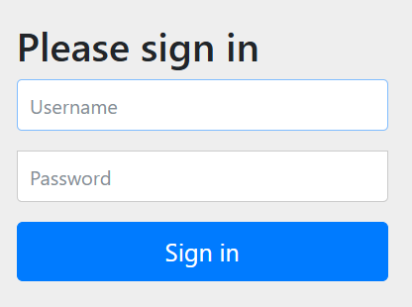

За първоначално влизане е заложено да се създават по едни тип от всяка роля.

За влизане с администраторски права се използва:

**Username: admin**

**Password: admin**

След влизане в системата се извежда меню, в което са визуализирани само достъпните от ролята функции в системата.

## 

## Табло

След вход в системата се стартира екран „Табло“, където потребителят да въведе данни за училището и периода, с които ще работи. Това позволява да не се избира по останалите форми училище или срок, когато работи администратор, а да се ползват данните наготово. В даден момент се работи с едно училище и един срок като така се избягват грешки при въвеждане на информация.

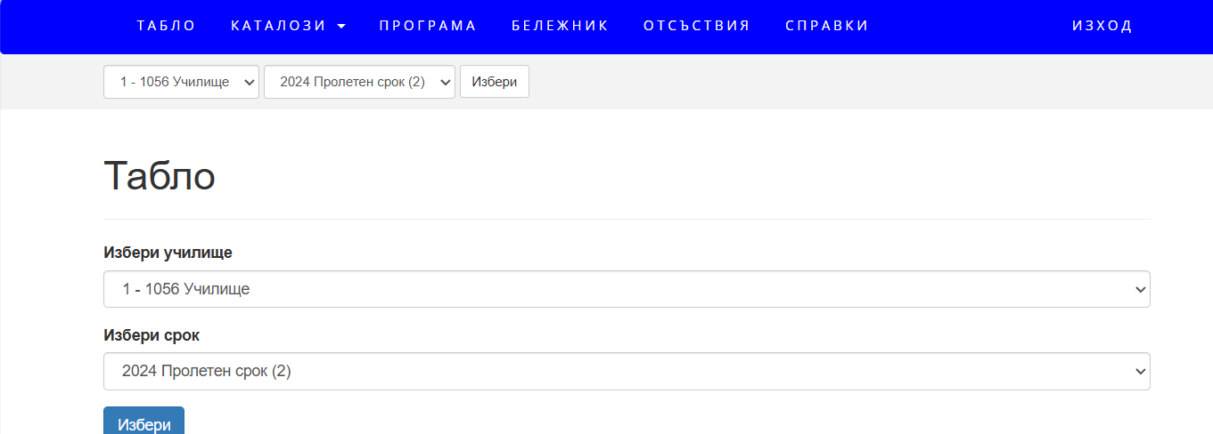

Информацията се избира от падащи списъци, което улеснява работата на потребителя.

Необходимо е след като се посочат желаните параметри да се натисне бутон 

, който съобщава на системата, че изборът е направен и могат да се филтрират извежданите данни.

## КАТАЛОЗИ->ПОТРЕБИТЕЛИ

Функцията осигурява възможност за регистриране на потребител.

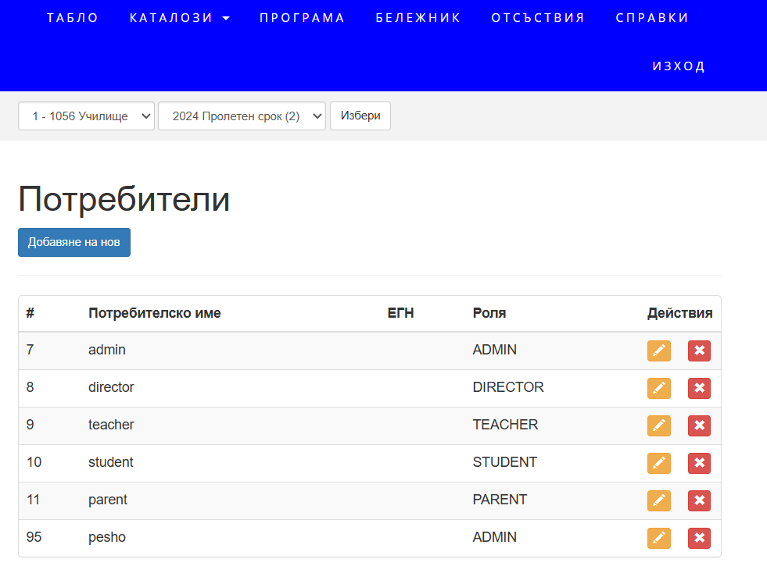

Извежда се списък на регистрираните вече потребители.

Осигурени са възможности за добавяне на нов потребител, редактиране и изтриване на съществуващ потребител.

С натискане на бутон се отваря форма, която осигурява възможност за въвеждане на нов потребител.

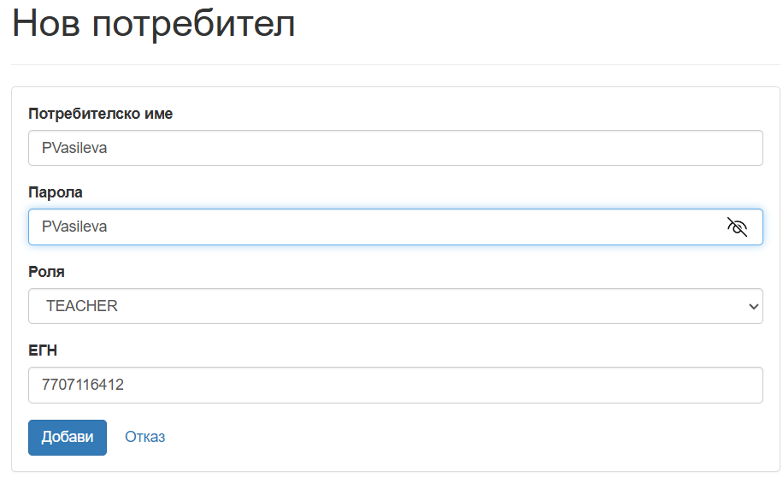

Необходимо е да се въведе ЕГН, защото през него се прави връзка със списъците за информация. Така например ако един родител има две деца в различни класове то той ще фигурира със своето име и ЕГН в данните и на двете деца и ще може да избере данните за кое дете да гледа.

За учителите също е важно, защото по него се открива, кой е преподавателя и по какви предмети преподава например.

След натискане на бутон при изпълнение на всички изисквания относно данните се извежда новият списък.

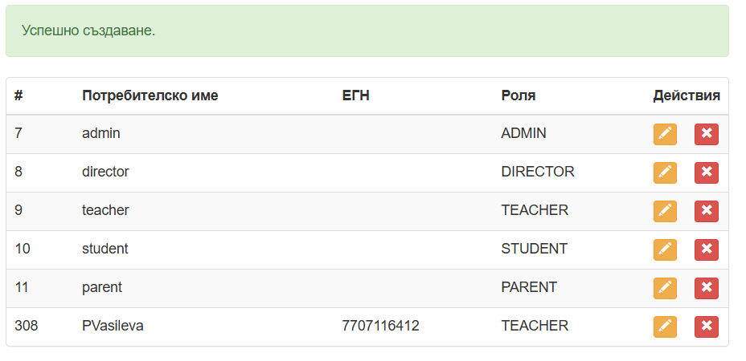

За редактиране на данните е необходимо да се въведе бутон , а за изтриване бутон

## КАТАЛОЗИ->УЧИЛИЩА

Формата осигурява възможност за въвеждане на данни за училищата в базата данни.

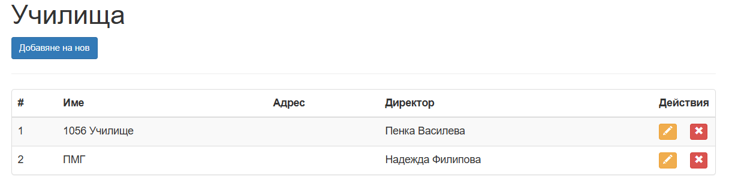

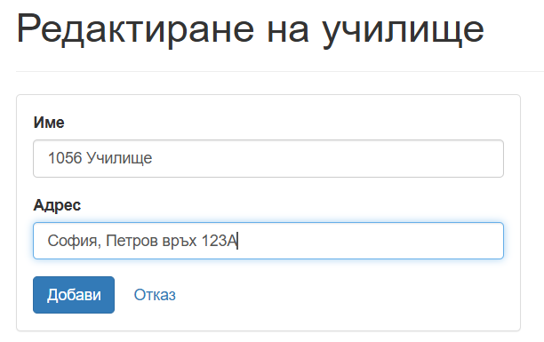

Направените промени, с бутон „Добави“ се запазват в базата.

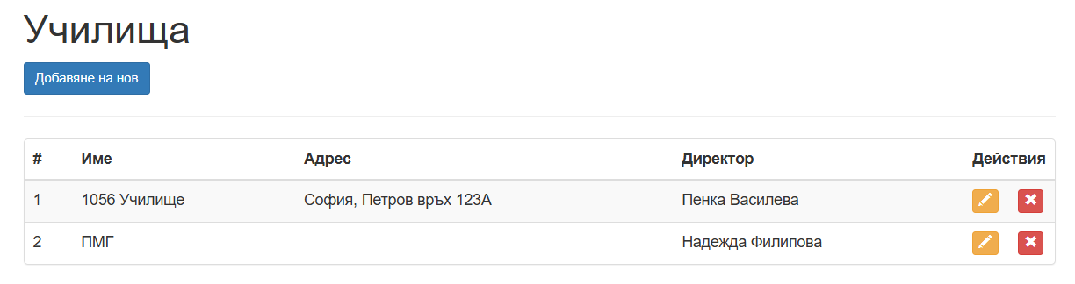

## КАТАЛОЗИ->УЧИЛИЩА

Осигурява възможност да се въведе структурата на училището.

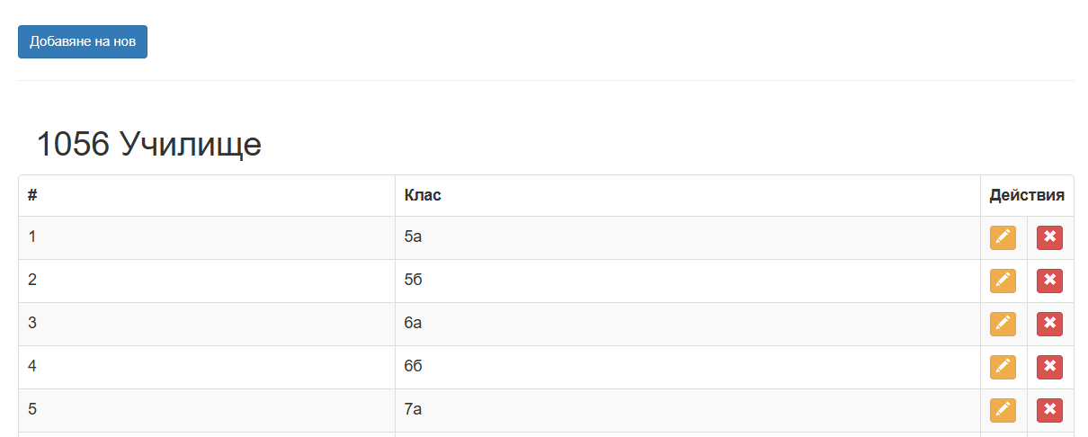

„Добавяне на нов“ отваря празен ред в края на таблицата

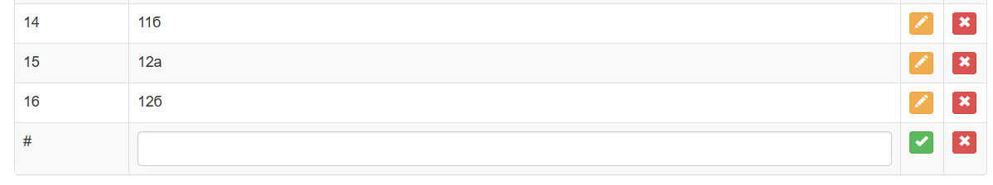

## КАТАЛОЗИ->ПРЕПОДАВАНИ ПРЕДМЕТИ

Тук се въвеждат и редактират всички предмети, които могат да се изучават в училището, като за тези предмети се търсят преподаватели.

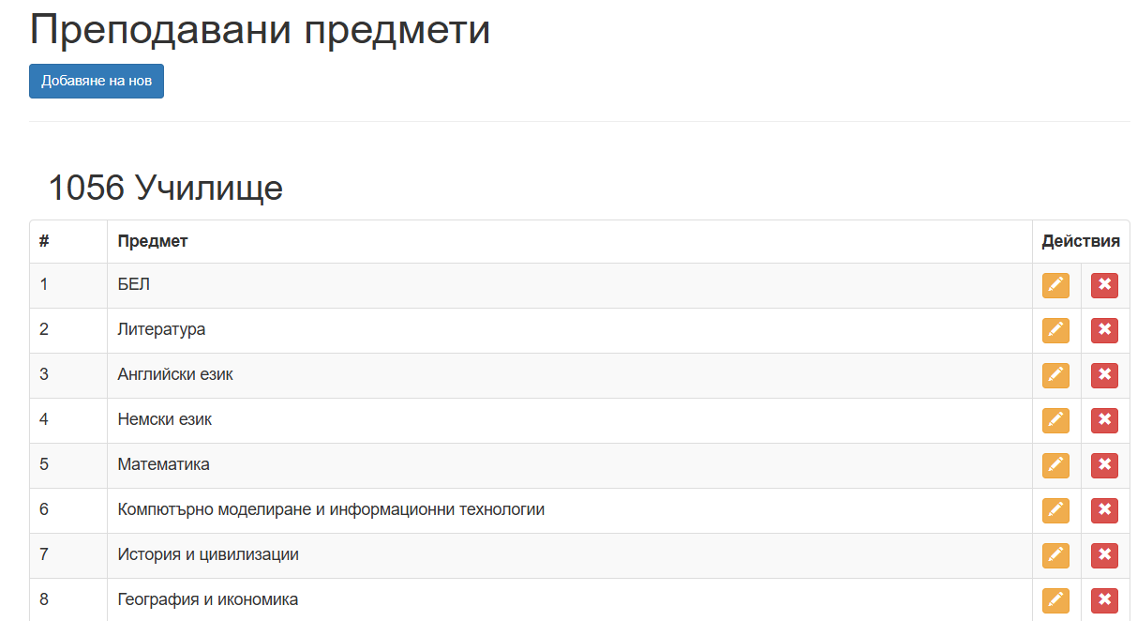

## КАТАЛОЗИ->ПРЕПОДАВАТЕЛИ

Въвеждат се всички преподаватели в училището, като се посочват по какви предмети, от тези на училището, могат да преподават. Не е възможно да се изтрие преподавател ако той е въвеждал данни за отсъствия или бележки на ученици.

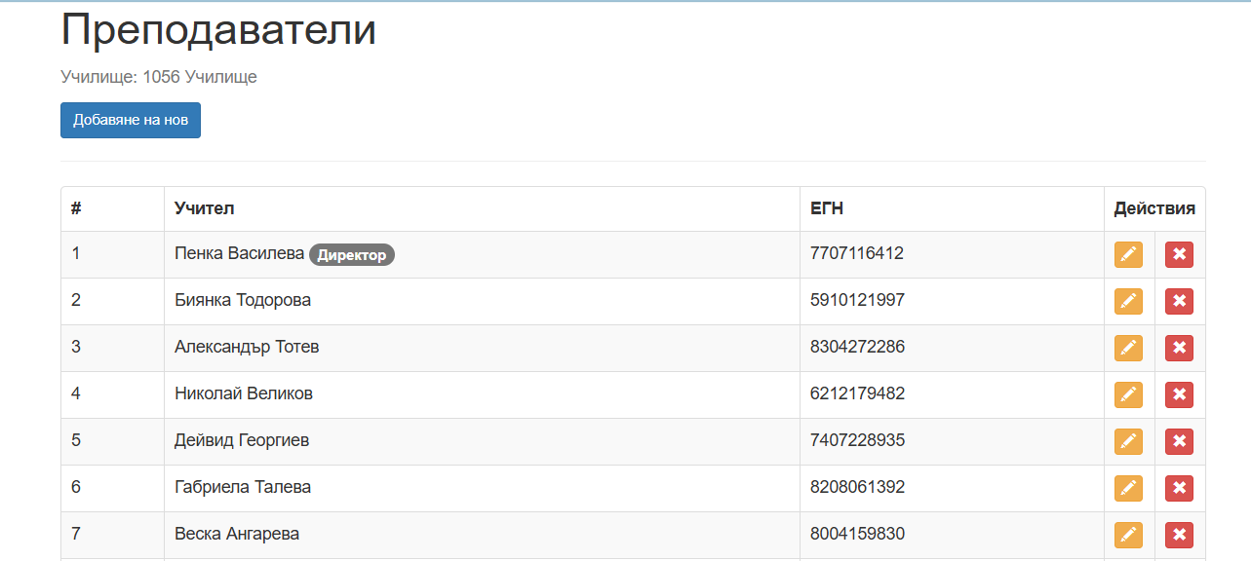

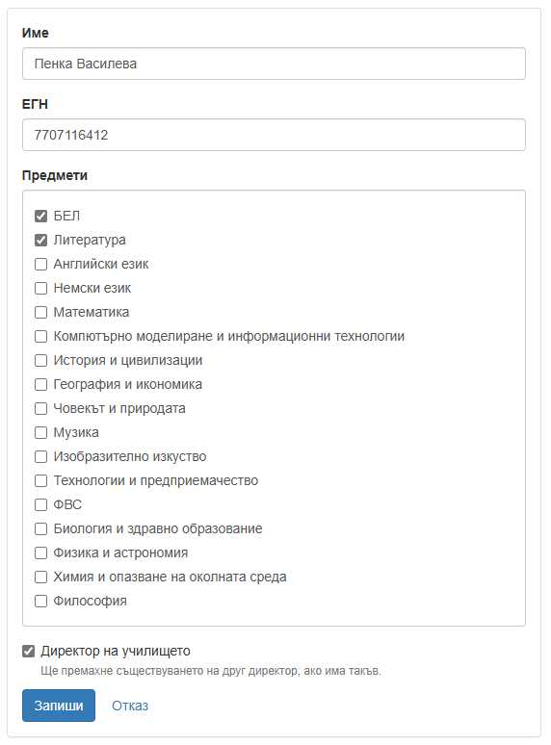 При въвеждане или редактиране на данните може да се посочи че лицето е в ролята на Директор и по този начин се обновяват и данните за училището.

## КАТАЛОЗИ->УЧЕНИЦИ

Осигурена е възможност да се поддържа списък на всички ученици в училището. За всеки ученик се попълва задължително неговото ЕГН, както ЕГН-то и имената на родителя, необходими за връзка с правата на достъп. Поддържа се статус на ученика – дали е активен или е напуснал училището, но понеже за него има въвеждани данни той не бива да бъде изтрит.

При въвеждане/редактиране на ученик се въвежда и в кой клас от структурата е ученикът.

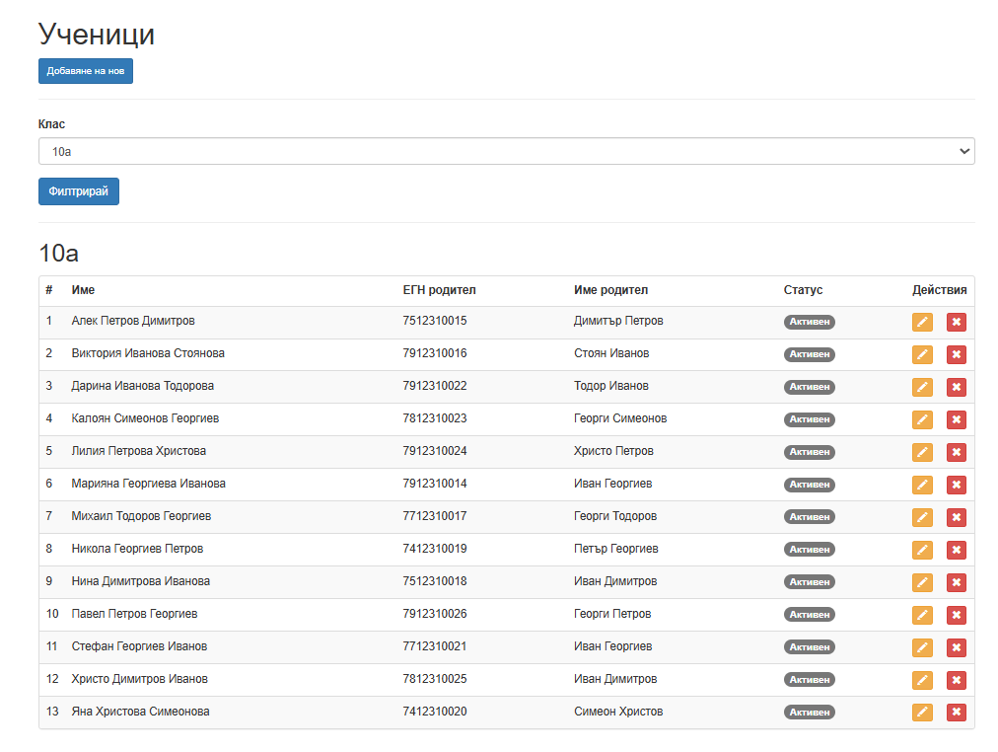

Редактирането се извършва в отделна форма, тъй като информацията е по-обемна и така е по-удобно да бъде предоставена за обработване.

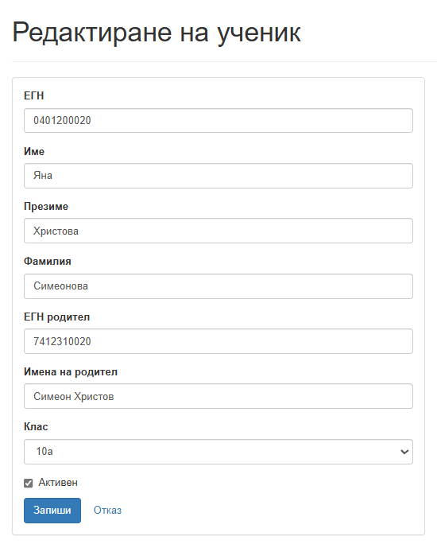

## КАТАЛОЗИ->ТИПОВЕ ОЦЕНКИ

Дава възможност да се въведат различните начини на оценяване в училището. Така може да се направи по-лесна статистика за среден успех например от входно или изходно ниво. Училището само определя как да бъде структурирано оценяването.

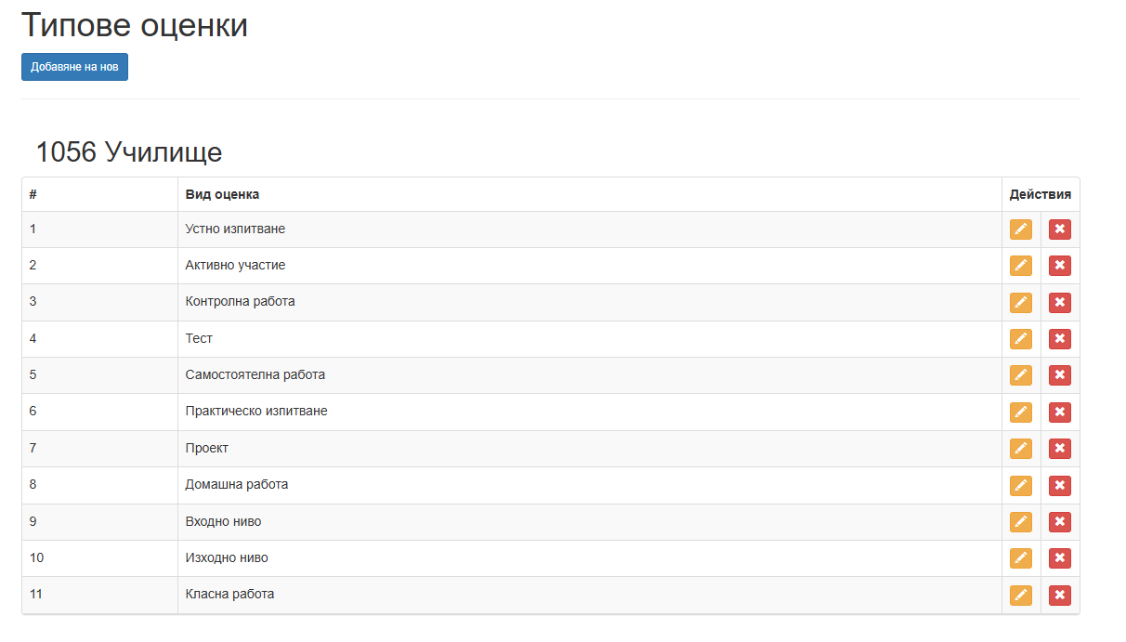

# ПРОГРАМА

Във функцията е осигурена възможност да се въвежда и редактира учебната програма за всеки клас. Данните се попълват като се следи учителят дали има съответната квалификация да преподава по въведения предмет. Предметите са само тези, които са описани като изучавани в училището.

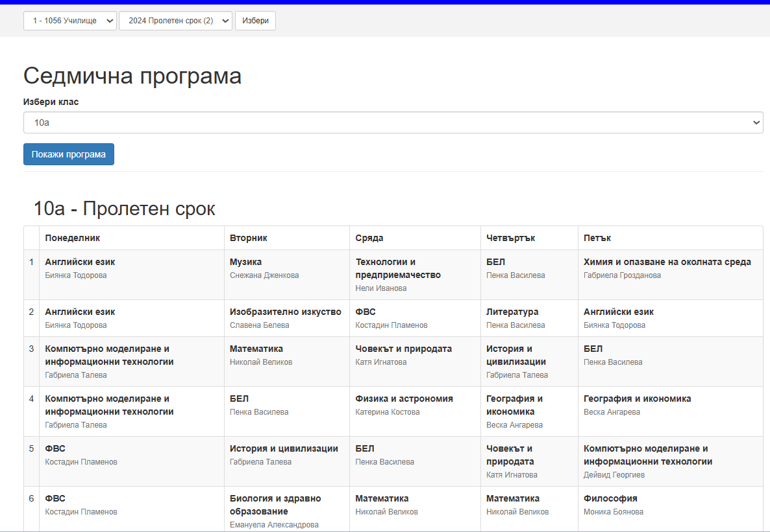

# ОЦЕНКИ

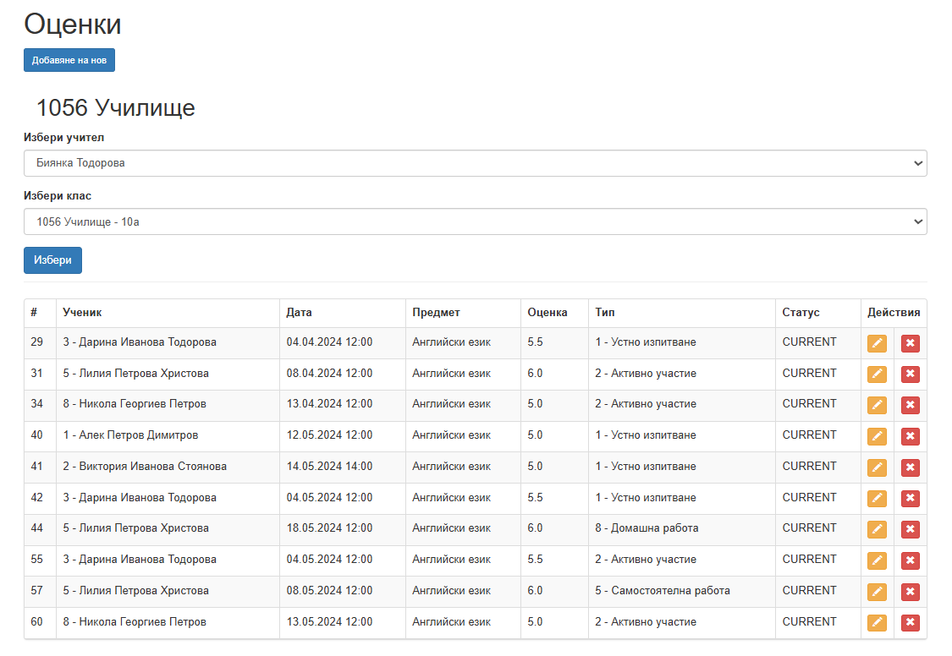При влизане във функцията се изисква да се избере учител и клас. Показват се филтрирани данните за този учител и клас.

При добавяне и на нова оценка от падащи списъци се избират учениците от класа, предметите преподавани от учителя и типа изпитване. Редактирането се извършва по същия начин.

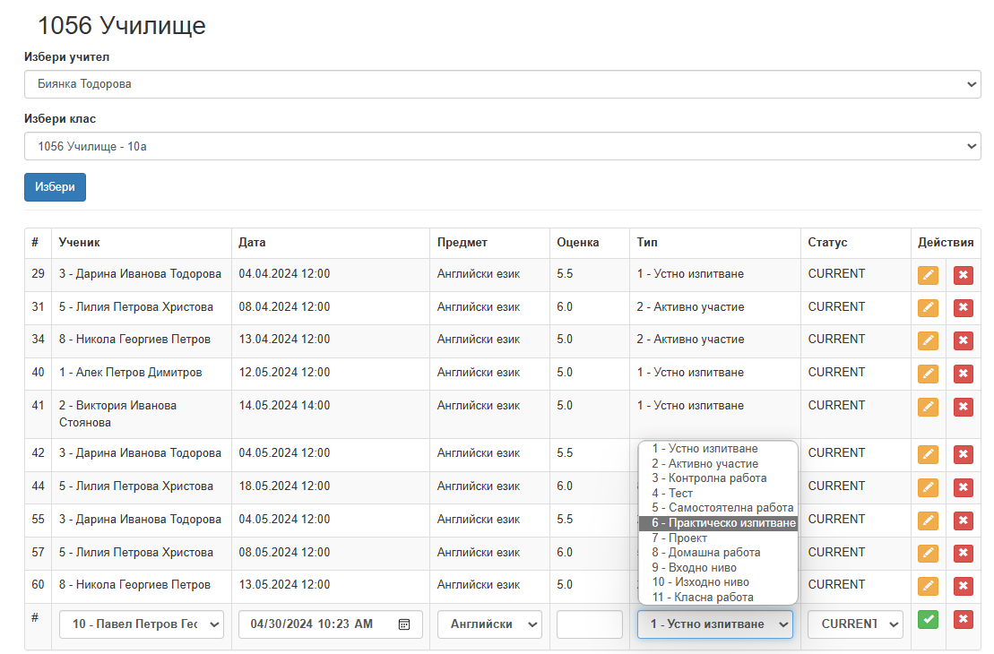

# ОТСЪСТВИЯ

Осигурява възможност да се въведат отсъствията от преподавателите.

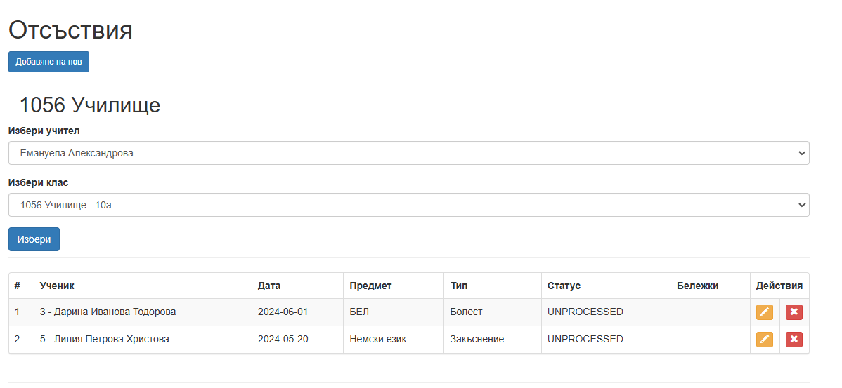

При добавяне на ново отсъствие се отваря ред който позволява да се изберът ученици от списъка на класа и ако преподавателят преподава по няколко предмета да избере един от тях.

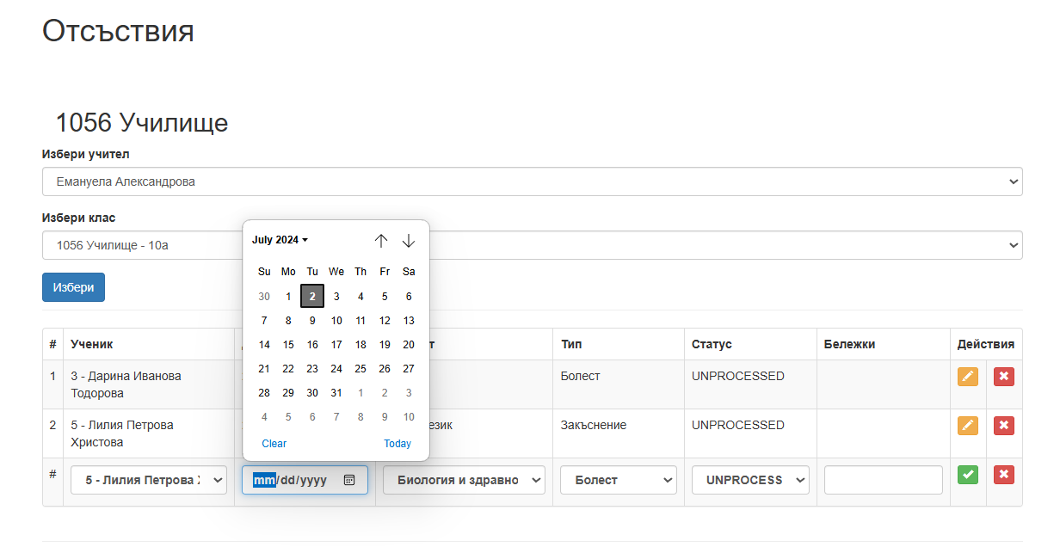

Редактирането на отсъствие позволява да се промени всичко в реда, включително и ученика, защото може да е избран друг ученик с подобен имена.

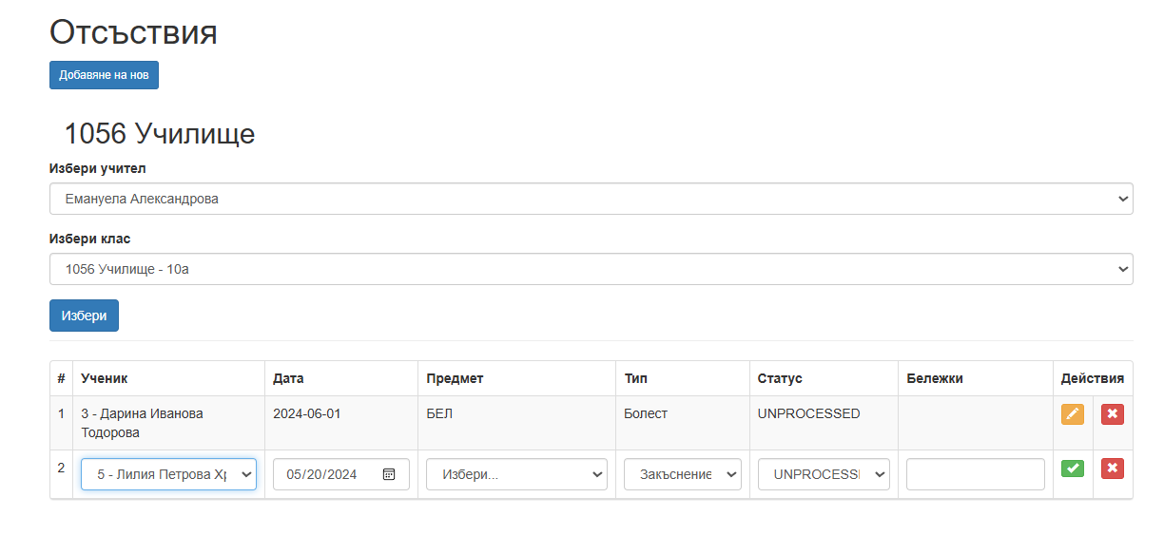

# СПРАВКИ

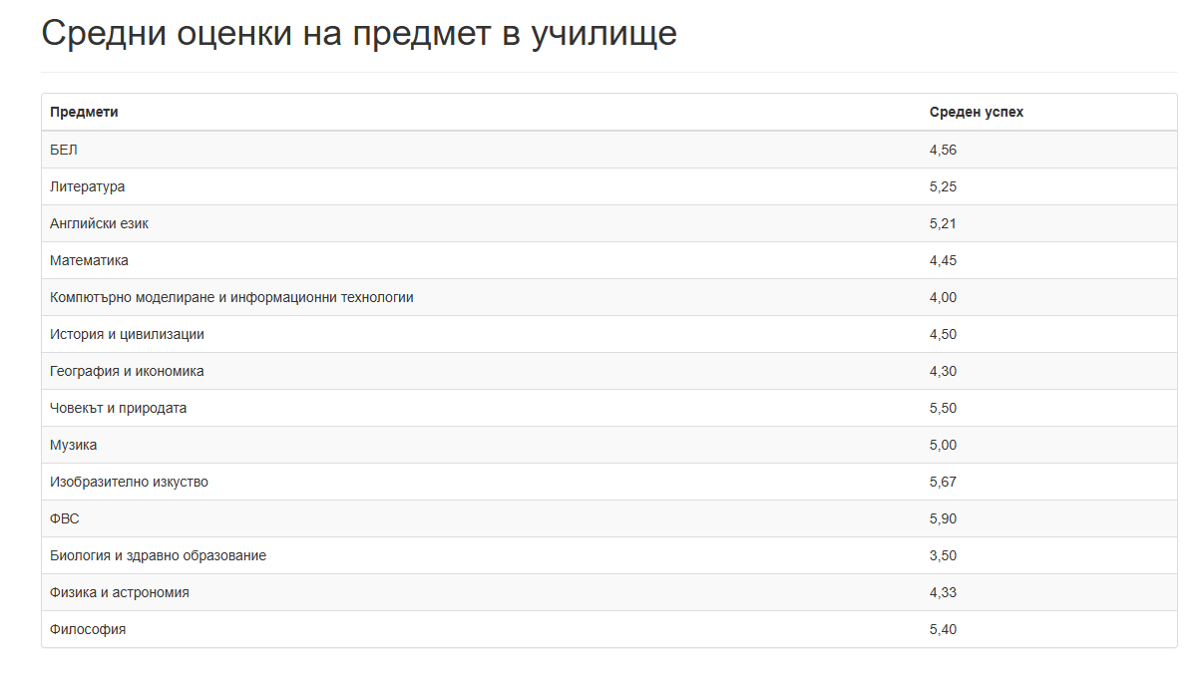

При избиране на функцията се извежда списък на предметите преподавани в училището и срещу всеки предмет се извежда средният успех, на база на въведените в бележника оценки.